平成２3年9月24日
跡見学園女子大学
公開講座パソコンセミナー
「Microsoft Excel初歩の初歩」
第１回 基礎知識編
文学部 現代文化表現学科准教授
伊藤穣
j-ito@atomi.ac.jp
http://www2.mmc.atomi.ac.jp/~j-ito/

目次
１. Excelの概要 1
１.１. Excelの起動と終了 1
１.２. ブックとシート 2
１.３. 画面の各部分の名前 2
２. 表の作成 3
２.１. 文字・数値・日付の入力 3
２.１.１. セルへの入力 3
２.１.２. 入力内容の編集 3
２.１.３. 入力内容の表示 3
２.１.４. セルの中での改行 4
２.１.５. 日付の入力 4
２.１.６. 表示がおかしい場合 4
２.１.７. 日付の表示形式 5
２.２. 数値を文字として入力する二つの方法 6
２.２.１. シングルクォートを使う 6
２.２.２. 「セルの書式設定」ダイアログを使う 6
２.３. 数値の書式設定 7
２.３.１. 通貨スタイル 7
２.３.２. パーセントスタイル 7
２.３.３. 小数点表示の桁上げ／桁下げ 7
２.４. セルの内容のクリア 8
２.４.１. 文字や数値をクリア 8
２.４.２. 書式のクリア 8
２.５. 行の高さと列幅の変更 9
２.６. 行や列の挿入と削除 9
２.７. 行や列の表示・非表示 10
３. セルのコピーと貼り付け 11
４. オートフィル 12
５. 書式の設定 14
５.１. フォント（書体）の変更 14
５.２. 文字の大きさ 14
５.３. 太字・斜体・下線・色等 14
５.４. セル内の文字列の配置 15
６. セルの罫線と網掛け 16
６.１. 罫線の設定 16
６.２. 網掛けの設定 17
７. セルの結合 18
８. ワークシートの取り扱い 19
８.１. ワークシートの切り替え 19
８.２. ワークシートの挿入 20
８.３. ワークシートの削除 21
８.４. ワークシートの移動 21
８.５. ワークシートの名前の変更 22

Excelの概要
Microsoft Excelは、Microsoft Officeに含まれている表計算用のアプリケーションです。画面は、行（横）と列（縦）からなる表の形式になっており、様々な事務・会計処理に広く用いられています。

この講座では、Microsoft Excelの使い方について学習します。基本的な使い方について確認した後で、グラフの作成や、関数を使った集計にも挑戦します。

Excelの起動と終了
Excelを起動するには、パソコンの画面（デスクトップ）上の緑色のアイコンをダブルクリックするか、Windows画面の左下のスタートボタンをクリックし、［プログラム］にマウスポインタを合わせて、［Microsoft Excel］（または［Microsoft Office］に合わせて、［Microsoft Office Excel］）をクリックします。

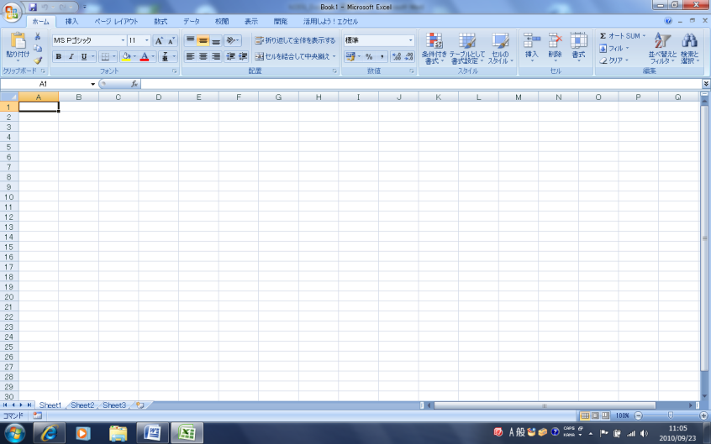
図1.1：Excelの起動画面

Excelを終了するには、Excelの画面右上の角にある×ボタンをクリックするか、画面左上にあるOfficeボタンをクリックして、「閉じる」をクリックします。

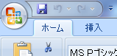
図1.2：Officeボタン

ブックとシート
Excelでは、ファイルのことを「Book(ブック)」ともいいます。ブックは、１枚以上の「ワークシート」から構成されています。
ワークシート
ブック
図1.3：ブックとワークシート

画面の各部分の名前
Excelの画面には、数字で示される「行番号」、アルファベットで示される「列番号」があります。また、行と列の線で囲まれた部分を「セル」といい、マウスでクリックされて選択されたセルを「アクティブセル」といいます。アクティブセルには、黒い枠が表示されます。
画面の左上には、全セル選択ボタンがあります。画面の左下には、「シート見出し」があります。
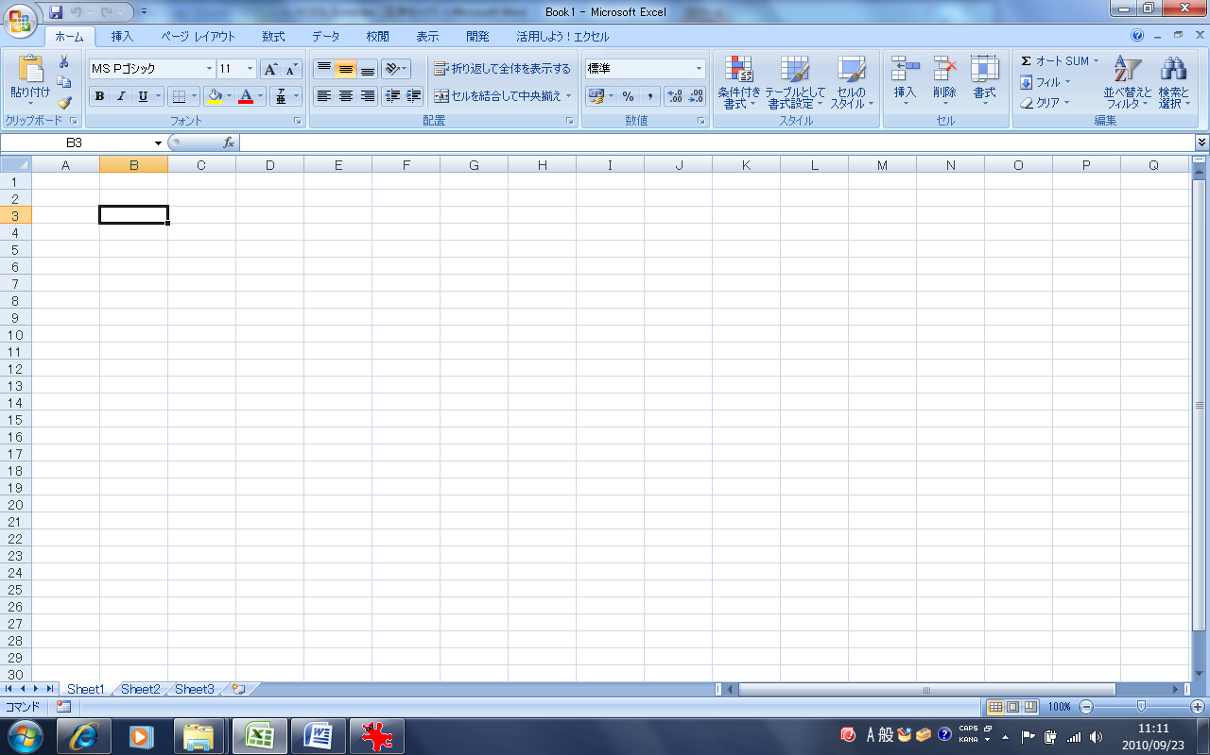
アクティブセル
行番号
全セル選択ボタン
シート見出し
列番号
図1.4：Excelの画面の各部分の名称
また、Officeに共通するユーザインタフェースとして、画面の上部に、「リボン」と呼ばれる部分があります。
タブ
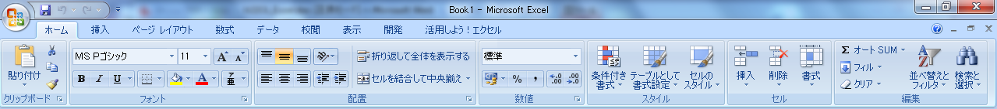
図1.5：リボン

リボンには、多くのボタンなどが配置されています。それをクリックすることで、Excelの様々な機能を呼び出すことができます。

また、並んでいる［ホーム］［挿入］［レイアウト］などの文字列を「タブ」といいます。タブをクリックすると、それぞれの枠組みに応じたボタンなどが表示されます。Excel 2007を使いこなすうえでは、タブの切り替えは重要です。

コラム：「タブ」について

パソコンの世界では、同じ言葉を違った意味で使うことがあります。Wordでは、文字列の間隔を設定する際に、タブという機能を使います。

表の作成

文字・数値・日付の入力

セルへの入力
セルには、文字や数値を入力することができます。原則として、文字は左揃え、数値は右揃えに配置されますが、あとから変更することもできます。
入力した文字や数値を確定するには、Enterキーを押すか、別のセルをクリックします。

入力内容の編集
セルの内容を編集したいときは、そのセルをダブルクリックします。

入力内容の表示
セル内の文字列が、セルの幅よりも長い場合は、セルをはみ出して表示されます。しかし、右隣のセルに、既に文字や数値が入力されている場合は、セルの幅までしか表示されません。

セルの中での改行
セルの中で改行したい場合は、Altキーを押しながら、Enterキーを押します。

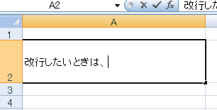
ここで
Altキー＋Enterキー
図2.1.1：セルの中での改行

日付の入力
日付を入力するには、半角文字で、月と日をスラッシュ“/”で区切って入力します。
最後に
Enterキー
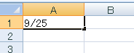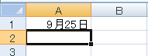

図2.1.2：日付の入力

表示がおかしい場合
セルに日付や数字を入力した際に、＃＃＃＃＃＃などと表示されることがあります。表示すべき内容に対して、セルの幅が狭すぎる場合に、このような表示になります。

正確に表示させるためには、セルの列幅の変更を行います。セルの幅を広げるには、列番号の境目をクリックして、押さえたまま動かします。この操作を「ドラッグ」といいます。

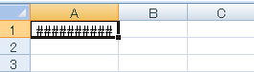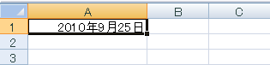
境目を正確にドラッグします

図2.1.3：表示がおかしい場合は、セルの幅を広げる

日付の表示形式
セル内の日付の表示形式は、変更することができます。変更したいセルをクリックし、リボンの［ホーム］タブの［フォント］グループの右下の角をクリックします。

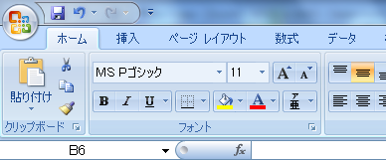
図2.1.4：フォントグループの右下の角

そうすると、「セルの書式設定」ダイアログが開きます。このダイアログの［表示形式］タブをクリックし、左側の［分類］の中から［日付］をクリックして、右側の［種類］の中から適切なものを選択してクリックします。

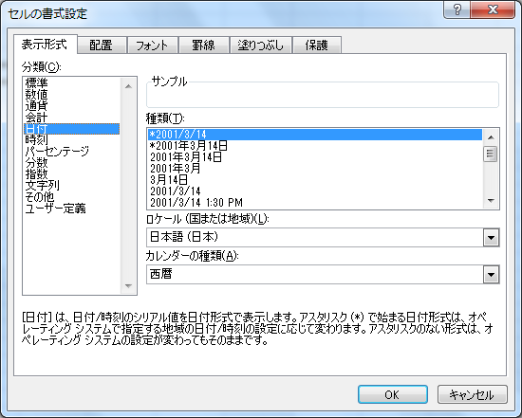
図2.1.5：日付の表示形式

日付については、［ロケール］や、［カレンダーの種類］を選択することもできます。

数値を文字として入力する二つの方法

シングルクォートを使う
Excelでは、セルに入力された数字は、全角で入力した場合も含め、全て数値として扱われます。そのため、自動的にセル内において右揃えとなります。
数字を文字として入力したい場合には、シングルクォート（Shift + 7）をまず入力し、その後で数字を入力します(図2.2.1)。

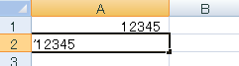
図2.2.１：シングルクォートを用いた例

「セルの書式設定」ダイアログを使う
数値を文字として表示したいセルを選択しておき、リボンの［ホーム］タブの［フォント］グループの右下の角をクリックします(図2.1.4参照)。

そして、「セルの書式設定」ダイアログで［表示形式］タブを開き、画面左の［分類］の中の［文字列］をクリックします(図2.2.2）。

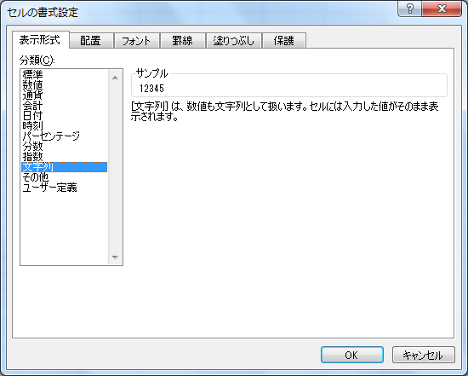
図2.2.2：セルの書式設定ダイアログ

数値の書式設定

通貨スタイル
セルを通貨スタイル（￥記号をつけるなど）に設定するには、リボンの［ホーム］タブを開き、［数値］グループの［通貨スタイル］ボタンをクリックします。または、「セルの書式設定」ダイアログの［表示形式］タブで設定します。
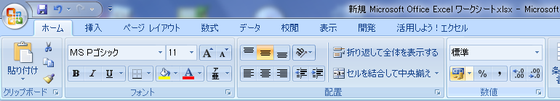
図2.3.1：通貨スタイルボタン

パーセントスタイル
セル内の数値にパーセントスタイルを設定するには、リボンの［ホーム］タブを開き、［数値］グループの［パーセント］ボタンをクリックします。「セルの書式設定」ダイアログの［表示形式］タブで設定します。
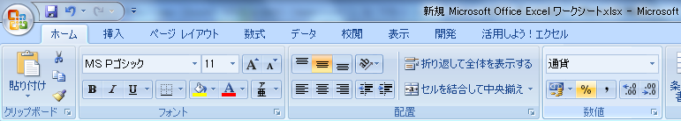
図2.3.2：パーセントスタイルボタン

小数点表示の桁上げ／桁下げ
セル内の数値にパーセントスタイルを設定するには、リボンの［ホーム］タブを開き、［数値］グループの［小数点以下の表示桁数を増やす］［小数点以下の表示桁数を減らす］ボタンをクリックします。または、「セルの書式設定」ダイアログの［表示形式］タブで設定します。
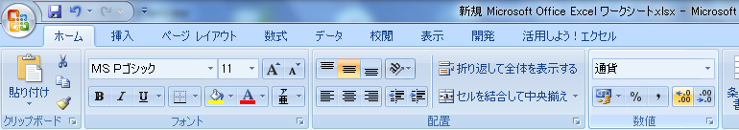
図2.3.3：小数点表示の桁上げ／桁下げ

セルの内容のクリア

文字や数値をクリア
あるセルの文字や数値をクリア（消去）するには、そのセルをクリックして、キーボードのDeleteキー、またはBack Spaceキーを押します。Back Spaceキーを押してクリアした場合は、そのセルでカーソルが点滅し、編集可能な状態となります。

複数のセルを同時に選択して、クリアすることもできます。複数のセルを選択するには、マウスをドラッグします。

書式のクリア
セルには、数式や値だけでなく、書式が設定されている場合があります。たとえば、これまでに説明してきた表示形式も、書式の一種です。

セルの書式をクリアするためには、リボンの［ホーム］タブを開き、［編集］グループの［クリア］ボタンをクリックし、［書式のクリア］をクリックします。

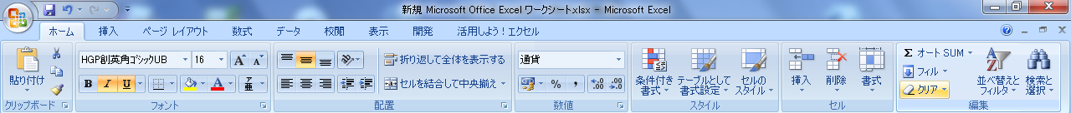
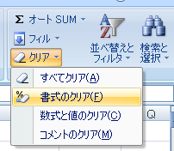

図2.4.1：クリアボタン

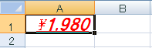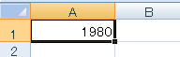
図2.4.2：書式をクリアした例

なお、［クリア］をクリックし、［すべて］をクリックすると、セルの内容を完全にクリアすることができます。

行の高さと列幅の変更
セルの列や幅は、行番号や列番号の境目をクリックして、押さえたまま動かすことで、フリーハンドで調節することができます。

セルの行の高を数値で正確に指定するには、行番号上で右クリックし、［行の高さ］をクリックします。

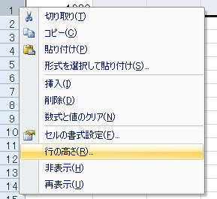
行番号の上で右クリック
図2.5.1：行の高さの設定

そうすると、「行の高さ」ダイアログが開くので、行の高さを数値で入力します。
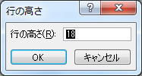
図2.5.2：行の高さを数値で指定

列の幅についても、同様に、列番号上で右クリックして、「列幅」ダイアログを呼びだして設定します。

行や列の挿入と削除
行や列を削除したいときは、行番号や列番号の上で右クリックをして、表示されるメニューの［挿入］あるいは［削除］をクリックします。

または、リボンの［ホーム］タブを開き、［セル］グループの［挿入］あるいは［削除］のボタンをクリックし、［シートの行を挿入］［シートの行を削除］をクリックします。

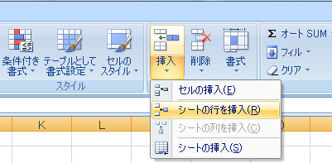
図2.6：行の挿入

なお、行や列ではなく、セルを挿入したり、削除したりすることもできます。その場合、削除した部分を埋めるために、他の行や列に影響を及ぼします。ときには表組が崩れてしまうことがありますので、慎重に行う必要があります。

行や列の表示・非表示
行や列を非表示（存在するけど見えない状態）にすることもできます。たとえば、印刷するときには秘匿したい行や列がある場合などに便利です。

この操作を行うには、行番号や列番号の上を右クリックし、［非表示］をクリックします。

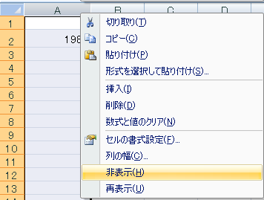
右クリック
図2.7.1：列の非表示

再表示させたい場合は、非表示にした行や列を挟み込む形で複数行（または複数列）を選択（クリックして押さえたまま動かす）し、右クリックして、［再表示］をクリックします。

たとえば、非表示になっているB列を再表示させたいときは、A列とC列を選択したのち、右クリックします。
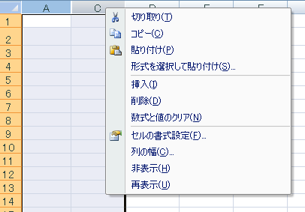
右クリック
図2.7.2：列の再表示（B列）

セルのコピーと貼り付け
セルに入力した内容は、コピーして、他のセルに貼り付けることができます。

セルをコピーするには、コピーしたいセルをクリックしておき、そのまま右クリックして、メニューの［コピー］をクリックします。あるいは、リボンの［ホーム］タブの［クリップボード］グループにある［コピー］ボタンをクリックします。

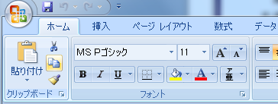
図3.1：セルのコピーボタン

コピーの操作を行うと、コピーした部分が点線で囲まれます。そして、「クリップボード」という場所に自動的に保存されます。クリップボードの内容は普段は見えませんが、［クリップボード］グループの右下の角をクリックすると表示されます。
コピーしたセルの内容を、別のセルに貼り付けるには、別のセルで右クリックして、［貼り付け］をクリックします。あるいは、［クリップボード］グループの［貼り付け］ボタンをクリックします。

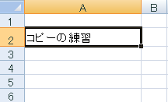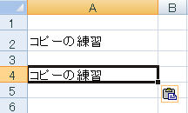
図3.2：セルのコピーと貼り付け

複数のセルをコピーして貼り付けることもできます。複数のセルを貼り付ける場合は、まず複数のセルを選択して［コピー］という項目をクリックし、貼り付け先のセルを一つだけクリックして、［貼り付け］をクリックします。

また、［コピー］の代わりに［切り取り］をクリックしておくと、セルを切り取って、貼り付けることができます。

オートフィル
あるセルの内容を、簡単な操作で、コピーして貼り付けることができます。この機能を「オートフィル」といいます。たくさんのデータを入力するときには、オートフィルに大いに助けられます。
たとえば、セルA1の内容を、セルA2からセルA10にまでコピーするには、アクティブセルの右下角にある小さな四角■をクリックして、押さえたまま、マウスを下に動かします（ドラッグします）。この小さな四角を「フィルハンドル」といいます。

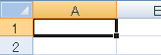
図4.1：フィルハンドル

フィルハンドルに正確にマウスポインタを合わせると、マウスポインタが、「＋」の形に変わります。
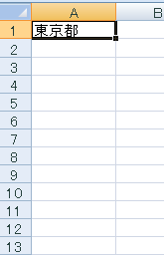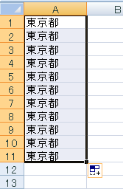
図4.2：オートフィルを使った場面

また、セルに数値（あるいは数値を含む文字列）が入力されている場合、オートフィルを実行して、セルの右下に現れるマーク（スマートタグといいます）をクリックすると、［連続データ］という項目が表示されます。この項目をクリックすると、番号を連番にすることができます。

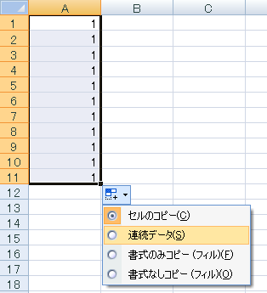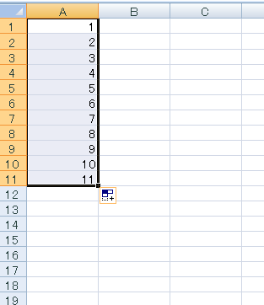
図4.3：連続データ

曜日や月についても、オートフィルを使うことができます。

書式の設定
セルに入力した文字には、Wordと同様、書式を設定することができます。書式を設定するには、リボンの［ホーム］タブの［フォント］グループや、［配置］グループのボタンを主に利用します。

フォント（書体）の変更
フォントを変更するには、変更したいセルを選択しておき、リボンの［ホーム］タブの［フォント］グループにある、［フォント］の右端の下向き三角▼をクリックし、任意のフォントをクリックします。

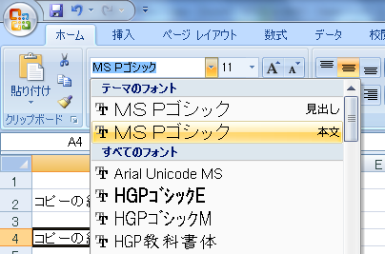
図5.1：フォントの選択

文字の大きさ
文字の大きさを変更するには、同じく［フォント］グループにある、［フォントサイズ］の下向き三角▼をクリックし、数値をクリックします。
また、「セルの書式設定」ダイアログでも設定することもできます。

太字・斜体・下線・色等
文字に、太字・斜体・下線・色などについても、やはり［フォント］グループのボタンで設定することができます。
また、［塗りつぶしの色］ボタンを使うと、セルに色をつけることもできます。

セル内の文字列の配置
セル内の文字や数値は、セル内での配置を設定することができます。

たとえば、文字列を中央揃えにするには、セルをクリックし、リボンの［ホーム］タブの［配置］グループにある［中央揃え］ボタンをクリックします。

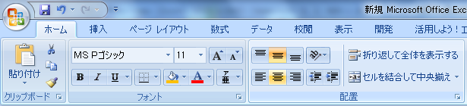
図5.4.1：セル内での配置を設定

あるいは、「セルの書式設定」ダイアログの［配置］タブでも、設定することができます。

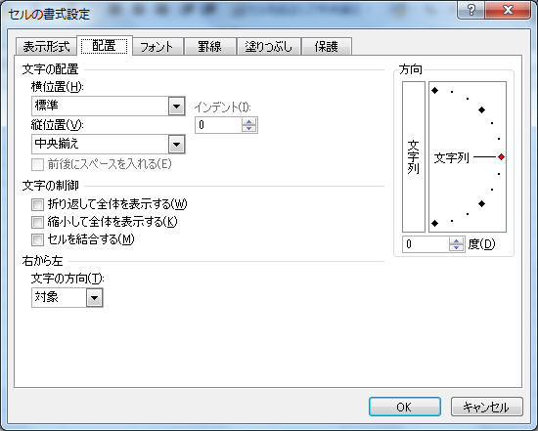
図5.4.2：「セルの書式設定」ダイアログの［配置］タブ

ダイアログを用いる場合には、文字列の方向も設定することができます。

セルの罫線と網掛け

罫線の設定
セルに罫線の設定をするには、セルを選択しておき、「セルの書式設定」ダイアログの［罫線］タブを開きます。

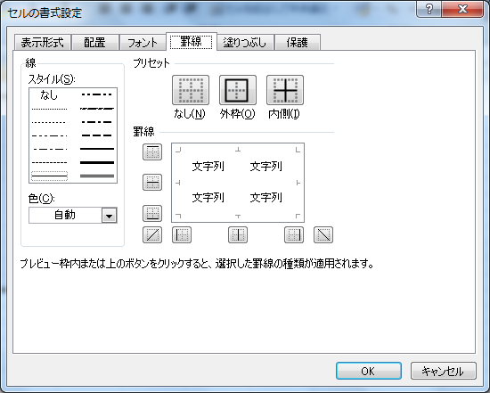
図6.1.1：［罫線］タブ

そして、ダイアログ画面で、まず、左の［線］のスタイルから、任意の線種をクリックします。続いて、その下で色を指定したうえで、最後に［プリセット］の［外枠］や［内側］をクリックします。
さらに細かく設定したい場合は、ダイアログ画面中央の［罫線］という部分で、プレビュー画面の周囲にあるボタンをクリックして調節します。

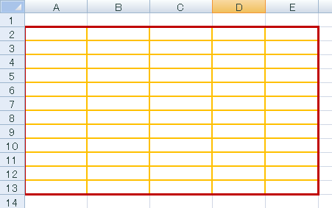
図6.1.2：罫線を設定した例

網掛けの設定
セルに網掛けをするには、まずセルを選択しておき、「セルの書式設定」ダイアログの［塗りつぶし］タブを開きます。そして、ダイアログ画面右の［パターンの色］および［パターンの種類］の下向き三角▼をクリックし、任意に選択します。

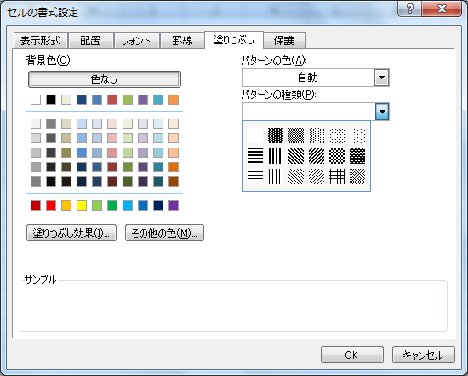
図6.2.1：パターンの選択

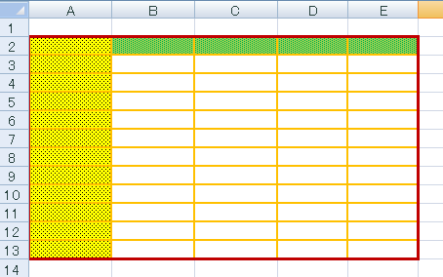
図6.2.2：網掛けを設定した例

セルの結合
セル同士を結合するには、結合したいセルを選択しておき、リボンの［ホーム］タブの［配置］グループにある［セルを結合して中央揃え］をクリックします。

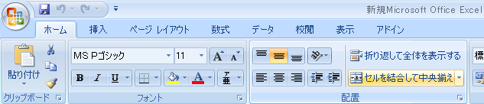
図7.1：セルの結合

または、「セルの書式設定」ダイアログの［配置］タブをクリックし、画面左下の［□セルを結合する］をクリックします。

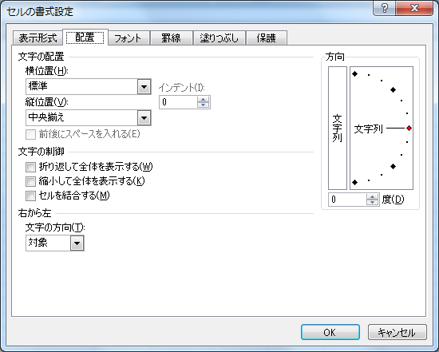
図7.2：ダイアログによるセルの結合

セルの結合を解除するには、［セルを結合して中央揃え］ボタンをクリックするか、「セルの書式設定」ダイアログの［セルを結合する］をもう一度クリックします。ボタンで解除できない場合も、ダイアログでは解除することができます。

ワークシートの取り扱い

ワークシートの切り替え
ワークシートを切り替えるには、画面左下の「シート見出し」をクリックします。

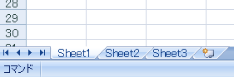
図8.1.1：シート見出し

ブックにたくさんのワークシートが存在し、シート見出しが隠れていてクリックできない場合は、画面左下の「見出しスクロールボタン」をクリックして、シート見出しを表示させてからクリックします。

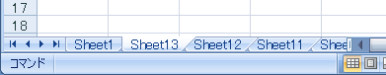

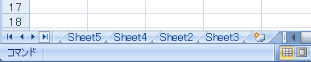
図8.1.2：「見出しスクロールボタン」の使用

コラム：セルの並び替え

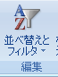
Excelでは、必要に応じて、セルを並べ替えることができます。この機能を使えば、住所録において、あいうえお順に並べ替えたり、数値の大きい順、あるいは小さい順に並べ替えたりすることもできます。
並べ替えたいときには、［ホーム］タブの［並べ替えとフィルタ］をクリックします。

ワークシートの挿入
ブックに新しいワークシートを挿入するには、リボンの［ホーム］タブの［セル］グループにある［挿入］ボタンをクリックし、［シートの挿入］をクリックします。

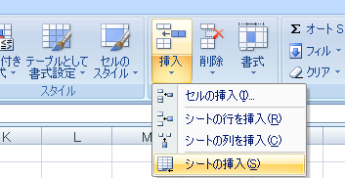
図8.2.1：ワークシートの挿入

あるいは、シート見出しの上で、マウスの右ボタンをクリックし、［挿入］をクリックします。
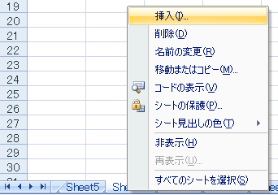
右クリック
図8.2.2：シート見出しの上で右クリック

そうすると、「挿入」ダイアログが表示されます。このダイアログで［ワークシート］アイコンをクリックし、 ＯＫ ボタンをクリックします。

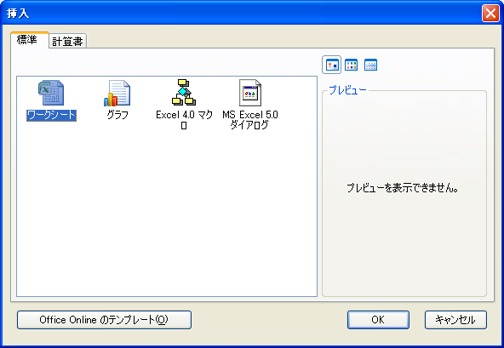
図8.2.3：「挿入」ダイアログ

ワークシートの削除
ワークシートを削除するには、［ホーム］タブの［セル］グループの［削除］をクリックし、［シートの削除］をクリックします。
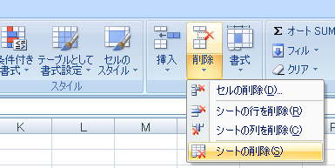
図8.3.1：シートの削除

もし、削除しようとしたワークシートに何らかのデータが残っていた場合は、データの削除をするか、あるいは中止（キャンセル）するかを尋ねるダイアログが表示されます。

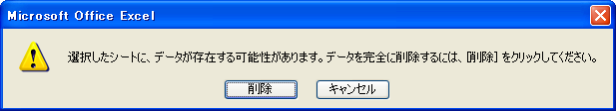
図8.3.2：データを削除するかどうか

ワークシートは、削除すると、元に戻すことはできません。貴重な情報を消失しないように充分注意してください。

ワークシートの移動
ワークシートの位置を移動させるには、シート見出しをクリックし、押さえたままマウスを動かします。
または、シート見出しの上で右クリックして、［移動またはコピー］という項目をクリックします。そうすると「シートの移動またはコピー」ダイアログが現れます。
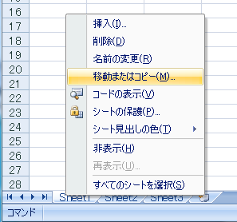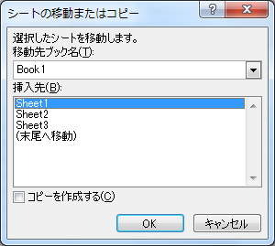
図8.4：右クリックして［移動またはコピー］

このダイアログで、［□コピーを作成する］にチェックを入れる（クリックする）と、ワークシートのコピーを作成することができます。

ワークシートの名前の変更
シート見出しをダブルクリックするか、あるいは右クリックして［名前の変更］という項目をクリックすることによって、シート見出しの名前を変えることができます。

コラム：タブが表示されない！？

「セルの書式設定」ダイアログを表示させるときは、セルを編集している状態（セルをダブルクリックし、文字や数値を入力中）であるかどうかを見極める必要があります。編集している状態のときは、［フォント］タブのみが表示されます。

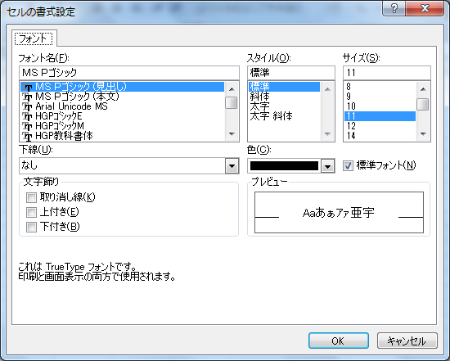 セルの編集中は、［フォント］タブのみ表示

